中 国 科 学 技 术 大 学

UNIVERSITY OF SCIENCE AND TECHNOLOGY OF CHINA

学 士 学 位 论 文



题 目 纳米低温手术过程实验研究

英文题目 Experimental Study on Nanocryosurgery

院 系 物理学院近代物理系

姓 名 薛兆江 学 号 PB12025015

导 师 赵刚 教授

日 期 二〇一六年五月

致 谢

在论文即将付梓之际，思绪万千，心情久久不能平静。本论文的写作离不开赵刚老师的悉心指导，赵老师为我指点迷津，帮助我开拓研究思路，精心点拨、热忱鼓励。他勤奋的工作态度，对学术的严谨，深深地感染了我，赵老师不仅授我以文，而且教我做人，是我学习的榜样。感谢王震师兄对我在实验和论文写作中给予我的全方位的指导和帮助，正是在他的全力帮助下，我顺利完成了我的本科毕业论文。感谢蒋振东师兄、苑福泉师兄指导我使用实验仪器。感谢实验室的其他众位师兄师姐，你们的勤奋督促我认真实验。

感谢科技传播系的同学，让我在初到大学感受到集体的温暖，现在回想起在科技传播系的日子，还是那么的温馨和惬意。感谢物理学院的马欢欢、刘力涵、汪胜同学，给我在课程学习中的帮助。

感谢班主任唐泽波老师，给我在生活和学习中的指导。感谢各位任课老师，感谢他们的教诲。

深深感谢呵护我成长的父母。十年的在外求学之路，寄托着父母对我的殷切期望。他们在精神上和物质上的无私支持，坚定了我追求人生理想的信念。

薛兆江

2016年5月20日

目 录

中文摘要 2

Abstract 3

第1章 绪论 4

1.1 研究背景和意义 4

1.1.1癌症 4

1.1.2低温手术简介 4

1.1.3纳米低温手术 6

1.2 本文研究的内容 7

第2章 实验原理 8

2.1 冷冻及融化导致肿瘤组织的杀伤原理 8

2.2 纳米粒子性质 9

2.3 超声波分散原理 10

2.4 热电偶测温原理 10

2.5 冷刀工作原理 11

第3章 实验过程与结果 14

3.1 实验试剂性质说明 14

3.2 实验过程与结果 15

3.2.1 实验1 16

3.2.2 实验2 19

第4章 总结与展望 24

参考文献 25

# 中文内容摘要

癌症是一种死亡率极高、严重威胁人类生命的疾病。低温外科手术以一种微创的方式通过持续不断地冷冻解冻病灶达到消除病灶的目的。相对于其他肿瘤治疗方法，低温手术在临床上有其独特的优势，主要体现在创伤小、流血少、恢复快和痛苦轻等方面。虽然低温外科手术取得了长足的发展，但是低温手术并没有成为肿瘤治疗的常规方法，这是由于其在临床应用上存在冻结区域大小和形状难以精确控制、冷冻和监测设备不完善等问题。

本文从实验方面探索了具有良好生物兼容性的氧化镁MgO纳米颗粒对低温手术过程的治疗效率的影响。研究发现，MgO纳米颗粒能够改变生物组织的热物性，使得低温手术的冷冻速率得到提高。但是MgO纳米颗粒浓度对这种促进作用的影响是很非常的复杂。尽管具体的影响机制还需要以后继续进行研究探索，但是本文的研究结果表明纳米技术有望能够解决传统低温手术方法面临的难题。

关键词：纳米低温手术；冷冻速率；生物传热

# Abstract

Cancer is a disease with a high rate of mortality and a serious threat to human life. Low temperature surgery is a minimally invasive way to achieve the purpose of eliminating the focus by continuously freezing and thawing. Compared with other tumor treatment methods, low temperature surgery has its unique advantages in clinical practice, mainly in the aspects of small trauma, less bleeding, rapid recovery and less pain. Although the cryosurgery has made considerable development, low temperature operation isn’t the routine in tumor treatment, which is due to in clinical application the size and shape of the frozen area are difficult to control accurately, and frozen and monitoring equipment is not perfect etc..

In this paper, the effects of MgO nanoparticles, which has good biological compatibility, on the treatment efficiency of low temperature operation were explored. The study found that MgO nanoparticles can change the thermal properties of biological tissue, so that the freezing rate of low temperature operation can be improved. But the effect of MgO nanoparticles concentration on this kind of promoting effect is very complicated. In spite of the mechanisms need to continue to study, but the results of this study indicate that nanotechnology is expected to be able to solve the problems of traditional methods of low temperature operation.

Keywords: Nano-cryosurgery ; Freezing rate ; Bio-heat transfer

# 第1章 绪论

## 1.1 研究背景和意义

### 1.1.1肿瘤

肿瘤，又称癌症是对可影响到人体任何部位的一大组疾病的通用术语。癌症的定义特征之一是异常细胞迅速产生，其生长超过正常界限，并因此而能够侵袭体内的临近部位并向其他器官蔓延，这一过程被称为转移。[1] 从细胞行使功能的角度来看人类细胞可分为三大类：干细胞、已分化的细胞和癌细胞。癌细胞相对于另外两种正常细胞来说其特点是失去分化功能，可无限繁殖。

2014年2月3日，世界卫生组织下属的国际癌症研究机构在位于法国里昂的总部发表了《2014年世界癌症报告》。该报告显示，全球癌症负担目前正在以惊人的速度不断加重，平均每8个死亡病例中就有1人死于癌症；2012年，全球新增癌症病例达到1400多万例，逐年递增至2025年的1900万人，到2035年将达到2400万人，同期癌症死亡人数也将从每年820万飙升至1300万。其中，2012年中国新增307万癌症患者并造成约220万人死亡，分别占全球总量的21.9%和26.8%，庞大的人口基数使得中国新增癌症病例高居第一位，癌症死亡人数占总死亡人数984.6万的。[2]我们从年龄角度来看：恶性肿瘤发生在 0~39 岁是较低水平，但从40岁开始就出现很高的增长趋势，其中在80岁及以上的人群处于病发的高峰期，城市和农村变化趋势基本相同。[3]癌症是一种死亡率极高、严重威胁人类生命。

### 1.1.2低温手术简介

当今世界科学技术日新月异，癌症的诊断技术也相应提高，但是癌症的治疗技术相对而言却相对滞后。表1中简要列出低温手术发展历史。对于癌症，我们需要谨慎的选择一种或多种主要治疗方式——外科手术、药物治疗、放射治疗和系统治疗，以达到最佳治疗效果。当肿瘤较为局限并且较小的时候，单凭手术就有可能获得巨大成功。[1]

低温外科手术是以一种微创的方式将冷冻探针插入到恶性肿瘤部位，利用特定技术和冷冻设备在刀头实现可控制的降温和升温功能，组织在冷冻过程中会在探针周围形成一个冰球，通过探针持续不断地冷冻解冻病灶，可以产生一系列不可逆损伤而达到消除病灶的目的。[4]

表1 低温手术发展历史

|  |  |
| --- | --- |
| 远古时期 | 早在远古时期人类就已经知道低温既能产生对人体有益也能产生有害的影响，最初低温主要被用于镇痛、消肿、抑制炎症、抑制出血和水肿。[5] |
| 1845年 | 科学家首次在实验室制出低温。[6] |
| 1845年 | 英国的James Arnott医生将盐冰混合溶液作用于一些溃疡性肿瘤病灶，这些盐冰混合溶液的温度大概是在左右，开创了近代冷冻治疗。[6] |
| 1877年开始 | 空气、氧气、氢气和氦气被液化。[6] |
| 1890年 | 美国纽约的Campbell White医生，在临床冷冻上把液态空气应用于治疗皮肤疾病。[7] |
| 1907年 | 美国的William Pusey把干冰（固态二氧化碳）应用在低温外科手术上治疗皮肤和浅表肿瘤。[7] |
| 1920年前后 | 液态氧作为低温剂应用在低温手术上。[7] |
| 1950年起 | 温度更低的液氮（−196°C）取代干冰成为主要的冷媒，被直接注入各种肿瘤进行治疗。[6] |
| 1961年 | 纽约的神经外科医生Cooper和工程师Lee研制了一种可调节温度的液氮冷冻式治疗装置，对直径为几厘米的脑部肿瘤进行了成功消融，开启了低温外科手术的新纪元。Cooper医生设计出了第一个真正意义上的冷刀。自此，使用液氮作为冷媒、加热氮气作为热媒的液氮冷冻设备被应用于治疗各种肿瘤。但液氮设备欠缺准确性、使用不方便和疗效欠佳使冷冻治疗陷于停顿。[8] |
| 1960s | 低温外科手术被应用在脑部，眼睛，前列腺，血管等部位的肿瘤和其他疾病的治疗。[7] |
| 1980s | 现代冷冻治疗的先驱-美国著名医学家Gary Onik和杰出的低温科学家-加州大学伯克利分校Boris Rubinsky教授合作，于1982年首次利用超声波为冷冻治疗定位和监测，开创了影像引导的冷冻治疗学，大大提高冷冻治疗的准确性和可靠性，现代冷冻治疗复兴。[6][9] |

|  |  |
| --- | --- |
| 1990年至今 | 监测技术的应用极大的推动了低温手术的发展。超声成像、CT、MRI等成像技术与低温手术技术的结合，使得低温外科手术能够应用在大多数的内脏疾病的治疗上，进一步扩大了低温外科手术的应用范围。  在冷冻器械的发展上，这主要包括更高效的低温剂的研制和使用，虽然临床上液氮还是使用最多的低温剂，但是现在已经有更高效的低温剂了，比如液态氦、半固态液氮等，这些低温剂都可以实现以下的降温。新型的真空绝缘冷刀也在这个时期出现，热电制冷器、液氮冷冻刀、氩氦刀、液体二氧化碳冷冻刀，这些新型器械提高了低温外科手术的效率，推动了低温外科手术的发展，催生了大量的低温外科手术的设备商业化。  低温外科手术和其他一些医疗手段结合在一起实施，相互辅助，这样就诞生了很多的复合疗法。[7] |

相对于其他肿瘤治疗方法，低温手术在临床上有其独特的优势。由于低温手术是依靠低温医疗仪器的探针直接作用于病灶处的一种靶向治疗技术，并且低温手术本身就有一定的止血能力，对人体内的神经信号的传输也有着很好的阻碍作用，使得低温手术具有创伤小、流血少、恢复快和痛苦轻等方面的优点。[7][10]由表中可见低温外科手术在近半个世纪以来取得了长足的发展，但是低温手术并没有成为肿瘤治疗的常规方法，这是由于其在临床应用上还有一些局限性。

### 1.1.3纳米低温手术

由于当代的低温手术方法存在冻结区域大小和形状难以精确控制、冷冻和监测设备不完善等问题，为此刘静教授提出将纳米技术和低温医学工程学相结合的纳米低温手术。纳米低温手术是将具有特定功能的纳米颗粒极其溶液加载到目标组织部位，根据需要实现对应的强化或弱化传热过程来达到低温治疗的目的。与生物组织相容且导热性较好的纳米颗粒的载入可以显著提升降温速率及冷冻范围，大大提升细胞内冰晶成核的概率和结晶量，更有助于杀伤肿瘤细胞。而采用与生物组织相容但导热性较差的纳米颗粒的载入可以弱化特殊部位的传热，这可以防止该处组织遭到损伤。另外，纳米颗粒作为影像增敏剂而引入时，可以实现对冰球的发生发展实现更为精确的影像监测，使得靶向冷冻消融成为可能。纳米颗粒在高温热疗中也有其用武之地，在肿瘤部位载入磁性纳米颗粒，配合外界电磁加热，可以更高效地杀伤肿瘤部位。[6]

## 1.2 本文研究的内容

尽管在近几十年来，关于低温手术的相关研究已经取得了很大的进步。但是还是存在着一些难题亟待解决。比如，肿瘤组织与正常组织相比最典型的一个差别就是其生长特别迅速，而这种快速生长需要丰富的血管网络提供营养物质，而血管传热对降温过程的影响，以及对危机生命的大血管的保护，在临床中这些复杂的血管会对手术治疗过程带来很多不便。[11][12]在低温手术过程中，肿瘤损伤方面的评估研究以及纳米低温手术对肿瘤治疗方面的理论研究等还是比较少的。因此，低温手术治疗方面的研究还需要不断的探索和尝试，尤其是血管网络和纳米颗粒对肿瘤治疗的影响。基于上述问题的考虑，本论文的研究内容主要研究具有生物兼容性的MgO纳米颗粒在血管网络存在条件下对冷冻治疗效果的影响，探索纳米技术在低温手术上的应用前景。当纳米粒子浓度比较小的时候，冷冻效果比较难以测量，本文改进测量方法，将这个效果体现出来。

# 第2章 实验原理

## 2.1 冷冻及融化导致肿瘤组织的杀伤原理

低温冷冻对组织细胞造成损伤和破坏作用的机理是低温科学研究工作者所关注的问题，科学工作者对低温造成生物组织和细胞死亡的机理进行了多方面的探讨，目前达到基本一致的看法是Mazur等人提出的“两因素假说”，[13]其主要内容为：组织细胞在快速冷冻时，水分来不及从膜内渗透到细胞外，此时细胞内温度下降快于水分向外渗透，细胞内水分将迅速结成细小的冰晶，这些胞内冰在复温过程中获得能量后，会出现再结晶的过程，这些冰晶撑大细胞，改变了细胞膜的大小和轮廓，不可逆地对细胞膜和细胞器造成了机械损伤，而造成破坏效果；当冷冻速率过慢时，则细胞内外总是存在温度梯度，即在细胞内部温度较高，而细胞外的介质温度较低，细胞外会先结冰，致使胞外液态介质的浓度升高，此时细胞内外的化学平衡被打破，为保持渗透压平衡，胞内水分就不断透过细胞膜向外渗透，细胞处于高浓度介质的时间长，酶的活力因此受到冷冻干扰，从而促使细胞中毒和损伤，造成细胞脱水而坏死。在低温手术中，应尽量长时间地维持低温，以达到较高的溶质浓度，以增强对细胞的彻底杀伤性。上述两种方法都对细胞产生破坏作用。

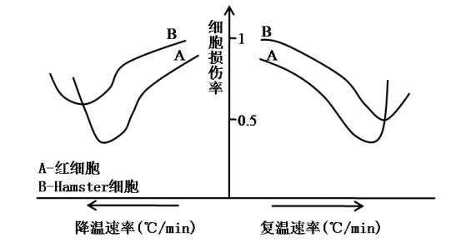

图2.1 不同冷却及复温速率下的细胞杀伤率曲线[14]

从图2.1中可以看出，对于红细胞和Hamster细胞最大的细胞损伤率发生在降温速率和复温速率较低和较高的情况下。同时我们可以从图中发现对于不同的细胞其最大细胞损伤率对应的降温速率不同，这也是我们研究不同浓度的纳米颗粒对降温速率的影响以期实现对不同的组织不同的细胞达到最大杀伤的意义所在。

在宏观器官和组织水平上，大量的胞外冰晶破坏了肿瘤赖以生存的错综复杂的微血管系统，断绝了其营养供应。对活的组织冷冻可引起小血管收缩，毛细血管迅速栓塞，微循环停止，导致局部缺血。需要特别指出的是冷冻后的融化可使细胞内的小冰晶聚集成大冰晶，使细胞进一步遭到破坏。除此之外，冷冻时细胞pH值降低，偏酸性，加剧了蛋白质变性，而其中膜脂蛋白的变性，会导致细胞膜破裂。综上所述，冷冻及融化导致肿瘤组织的杀伤是多种物理或化学因素相互关联和共同作用的结果。低温冷冻治疗就是依据以上原理来达到对肿瘤治疗的效果。[15]

在各种降温速率中，存在可据以实现最大杀伤率的冷却速率，而对每种组织，情况又会有所不同，通常，冷却速率范围在每分钟内可达到一至数百摄氏度，临床实践中需要根据具体情况加以筛选并实施。[15]

## 2.2 纳米粒子性质

纳米粒子通常指尺寸在1~100 nm之间的粒子，就其大小而论是处于原子簇和宏观物体之间的过渡区。纳米颗粒是由有限数量的原子或分子组成，是热力学的不稳定系统。当物质的尺寸减小到一定的程度时，表面原子与内部原子数的比值迅速增大，表面能也迅速增大，当达到纳米尺度时，此种变化就会反馈到物质结构和物质性能上，从而显现出许许多多特异的效应，具有一些特殊的物理化学性质。[16]本论文工作中的实验用到的是氧化镁纳米颗粒，氧化镁本来是很差的传热体，但是对于纳米级的颗粒，这种性质不再成立。纳米低温手术是将具有特定功能的纳米颗粒极其溶液加载到目标组织部位，根据需要实现对应的强化或弱化传热过程来达到低温治疗的目的。与生物组织相容且导热性较好的纳米颗粒的载入可以显著提升降温速率及冷冻范围，大大提升细胞内冰晶成核的概率和结晶量，更有助于杀伤肿瘤细胞。而采用与生物组织相容但导热性较差的纳米颗粒的载入可以弱化特殊部位的传热，这可以防止该处组织遭到损伤。[6]

由于纳米粒子的表面原子受力不均匀，它的力场尚不饱和，有剩余价力，因而表面原子十分活泼，具有极高的表面能，很大的化学性质，易与其他原子相结合，故纳米粒子是热化学不稳定系统，纳米粉体颗粒在制备、分离、处理及存放过程中易于自发地相互连接、由多个颗粒形成较大的颗粒团簇的现象以降低其表面能。[16]

## 2.3 超声波分散原理

超声波分散是降低纳米粒子团聚的有效方法，主要是基于超声波的特殊分散性能。超声波是频率范围在20~106 kHz的机械波,其波速一般约为1500 m/s，波长为10~0.01 cm，它的方向性好，穿透能力强，易于获得较集中的声能。显然，超声波的波长远大于分子尺寸，说明超声波本身不能直接对分子产生作用，而是通过对分子周围环境的物理作用影响分子的，也即是利用超声空化作用所产生的冲击波和微射流所具有的粉粹作用，利用超声空化时产生的局部高温、高压或强冲击波和微射流等，可较大幅度地弱化纳米微粒间的纳米作用能，有效地防止纳米微粒团聚而使之充分分散。这里所谓的空化现象，即液体中空气泡的快速形成和突然崩溃产生了短暂的高能微环境，伴随能量的释放。[17]

## 2.4 热电偶测温原理

由两种导体组合而成,将温度转化为热电动势的传感器叫做热电偶。

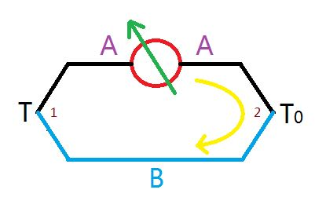

图2.2 T 型热电偶测温工作原理示意图

如图2.2中所示热电偶的测温原理基于热电效应。将两种不同材料的导体 A 和 B 串接成一个闭合回路，当两个接点1和2的温度不同时，如果，在回路中就会产生热电动势，在回路中产生一定大小的电流，此种现象称为热电效应。[18]所谓的热电效应，是当受热物体中的电子（空穴），因随着温度梯度由高温区往低温区移动时，所产生电流或电荷堆积的一种现象。汤姆逊效应的物理学解释是：金属中温度不均匀时，温度高处的自由电子比温度低处的自由电子动能大。像气体一样，当温度不均匀时会产生热扩散，因此自由电子从温度高端向温度低端扩散，在低温端堆积起来，从而在导体内形成电场，在金属棒两端便形成一个电势差。这种自由电子的扩散作用一直进行到电场力对电子的作用与电子的热扩散平衡为止。[19]

热电偶正是利用不同合金材料在温度的作用下产生的热电势不同制造而成，它利用了不同合金材料的电热差值。由于热电偶将温度转化成电量进行检测，使温度的测量、控制、以及对温度信号的放大变换都很方便，适用于远距离测量和自动控制。铜-康铜热电偶纯铜为正极，康铜为负极，在金属热电偶中准确度最高，热电丝均匀性好，传热快，价格便宜，使用温度范围为-200~350℃。[20]在本实验中用到的就是铜-康铜热电偶进行测温。

## 2.5 冷刀工作原理

焦耳和汤姆孙设计的多孔塞实验发现了节流过程中在多孔塞的两侧会产生温度差。如图2.3中所示，实验中从多孔塞的一侧加压使气体流向另一侧，实验中维持两侧压强恒定，并且维持管子绝热。节流过程中 ，气流接近多孔塞孔口时，截面积很快缩小，流速很快增大 ；经过孔口后，截面积又渐扩大，流速减低。

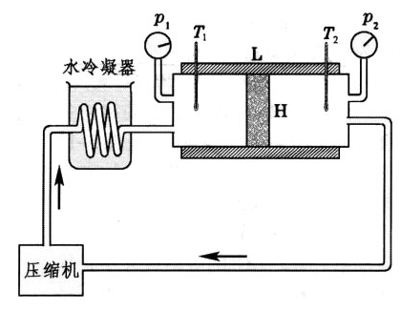

图2.3 焦耳——汤姆孙节流实验

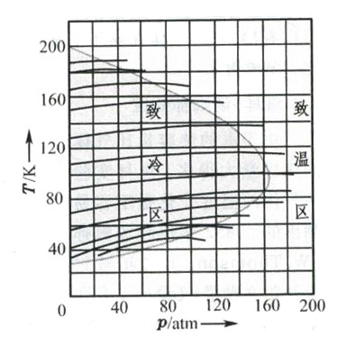由于过程是在绝热条件下进行的，所作净功应等于系统内能的变化。对于理想气体，经绝热节流过程后，温度应不变。对于实际气体 ，经绝热节流过程后，温度可能降低、升高或不变，分别称为正的、负的或零焦耳-汤姆孙效应。绝热节流过程是个等焓过程，实验表明一般气体在常温常压下节流后温度下降，借助等焓线我们可以清晰地理解焦耳汤姆孙效应。在节流膨胀过程中，如果气体之间的相互作用以吸引力为主，那么气体温度就会下降。如图2.4中所示的氢的等焓线，我们可以看出在制冷区，压强下降相应地温度也会下降，我们利用正是这种正节流效应。[21]

图2.4 氢的等焓线

冷冻刀是本次实验的最重要的设备。图2.5所示的是一种典型的利用节流效应的制冷设备，高压气体经过喷嘴时，其压强迅速减小，气体进入膨胀空间又迅速降为常压，产生降温效果。最后气体经过缠绕在来流管道上的翅片，释放到大气中。由于低压回气在刀内折返，释放剩余冷量，用于冷却高压来流气体，使得温度降得更低。[22]

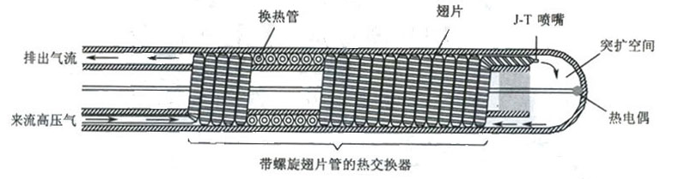

图2.5 典型焦耳汤姆孙气体节流制冷器的内部结构示意图

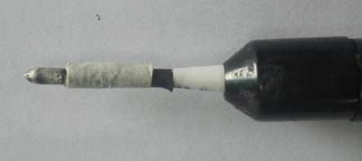如图2.6所示的是实验时用的冷刀。这个冷冻是微系统实验室自主设计，其主要原理是将二氧化碳通过节流作用后直接喷射到冷冻刀的内表面，在真空结构内发生气化，通过刀头的导热来降低周围组织的温度降低。实验室设计的冷冻刀是直径为3 mm，长度为6 mm，其中尖端长大约2 mm。所有的体模都是通过此冷冻刀进行实验。

图2.6 实验用的冷刀

# 第3章 实验过程与结果

## 3.1 实验试剂性质说明

琼脂不溶于冷水，能吸收相当本身体积20倍的水，易溶于沸水，其稀释液在42℃仍保持液状，37℃凝成紧密的胶冻，是细胞壁的组成成分，由琼脂糖和琼脂果胶两部分组成。[23]琼脂体模按照一定的配方比对，可以具有与人体组织相类似的热物性参数。[24]

加载到体内的纳米材料一方面与生物体不能有相容性问题，不能导致各种排异反应；另一方面不能不被生物体降解，也就是说加载到生物体内的纳米材料需要具有生物相容性和可降解性，而氧化镁已被证实为一种无毒、生物相容性好且可完全生物降解的材料，而降解后形成的镁离子是人体内必需的核心营养元素之一。因此，为增强治疗效果加载到人体病灶部位的镁基纳米材料，在完成治疗后将无需担心其滞留所造成的影响。氧化镁的上述特点对于实现精确化、绿色化及适形化肿瘤冷冻消融具有十分重要的意义。[25]氧化镁属于碱土金属氧化物，有读者在这里可能会有疑问，氧化镁会和水发生化学反应生成氢氧化镁，还能起到增强降温效果的作用吗？笔者经过查阅资料查得正是由于氧化镁与水缓慢作用生产氢氧化镁，使得氧化镁的水溶解性为。[26]不过由于实验中用到的是纳米级的颗粒，再加上有表面活性剂给纳米粒子改性，这一数值可以作为参考。笔者用pH试纸测了一下氧化镁浓度分别为0.5 mg/ml、1.0 mg/ml、5.0 mg/ml的溶液并且无论加热与否，得到的pH试纸效果如图3.1所示，可以看出尽管浓度不同，颜色差别很小。对比图3.2所示的pH比色卡，可发现pH约为9或者10，结合氢氧化镁是强电解质的特点，经过简单的估算我们就会发现溶解了的氧化镁的量微乎其微，小于3 mg/L，对实验结果的影响可以忽略不计。

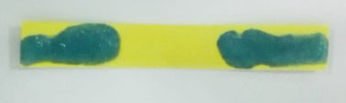

图3.1 MgO浓度为0.5 mg/ml和1.0 mg/ml时pH试纸

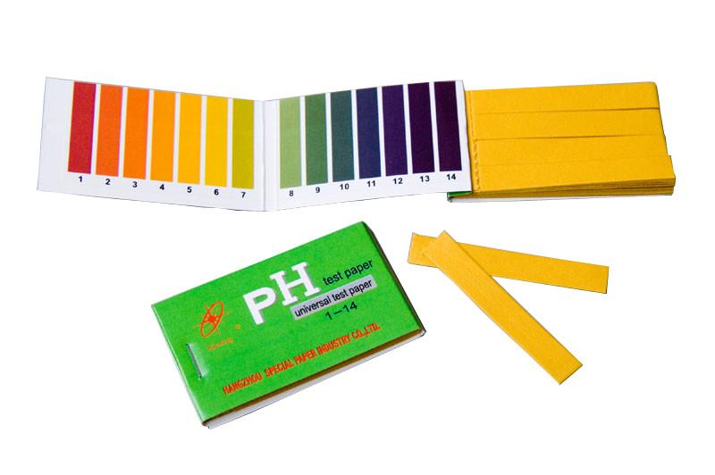

图3.2 pH比色卡

氯化钠，化学式NaCl，无色立方结晶或细小结晶粉末，味咸。外观是白色晶体状，其来源主要是海水，是食盐的主要成分。生理盐水，是指生理学实验或临床上常用的渗透压与动物或人体血浆的渗透压相等的氯化钠溶液。生理盐水只是比较地合乎生理，其用途为供给电介质和维持体液的张力。

由于纳米粒子是热化学不稳定系统，纳米粉体颗粒在制备、分离、处理及存放过程中易于自发地相互连接、由多个颗粒形成较大的颗粒团簇的现象以降低其表面能。聚乙二醇PEG6000，化学结构，由环氧乙烷与水或乙二醇逐步加成聚合而成，无毒、具有良好的水溶性、化学性质稳定，可用作悬浮剂和增稠剂。聚乙二醇作为表面活性剂，降低纳米粉体颗粒的表面能，提高纳米粉体的稳定性，通过表面改性可以大大减少纳米颗粒之间的团聚。[27]做体模开始前，需要找到让 MgO 纳米颗粒和 PEG6000 分散发挥的最小用量。通过实验室师兄师姐的经验，本实验中就采用两者的质量比为 1 : 1的关系进行分散。

## 3.2 实验过程与结果

实验仪器：烧杯、玻璃棒、高压玻璃瓶、电子称重仪(d=0.01 g)、精密电子称重仪(d=0.1 mg)、超声波细胞粉碎机；恒温水浴箱、智能恒温槽、Agilent数据采集器、二氧化碳气体瓶、胶管、冷冻治疗仪。

实验试剂：琼脂粉、氯化钠、纳米MgO颗粒、PEG6000。

表2 仿人体模型体膜配方（每200 ml溶液）

|  |  |  |  |  |
| --- | --- | --- | --- | --- |
| 纳米MgO颗粒浓度 | 琼脂 | NaCl | MgO | PEG6000 |
| 0 | 7.6 g | 0.72 g | 0 | 0 |
| 0.5 mg/ml | 7.6 g | 0.72 g | 0.1 g | 0.1 g |
| 1.0 mg/ml | 7.6 g | 0.72 g | 0.2 g | 0.2 g |
| 5.0 mg/ml | 7.6 g | 0.72 g | 1.0 g | 1.0 g |

### 3.2.1 实验1

实验方法：按照表2中列出的浓度和质量，先将PEG6000和纳米MgO颗粒混合在去离子水中，对其进行超声波分散，最大限度减少纳米颗粒之间的团聚；然后在混合液中加入粉末状琼脂和氯化钠，摇晃均匀后将其在微波炉中加热至沸腾使琼脂充分溶解，随后将其放入制作好的长方形的有机玻璃的模型（如图3.3所示）中，冷却之后结成胶冻用来模拟人体组织；通过恒温水浴箱保持胶冻在，将冷刀插入到胶冻中，通过连接有充有液态二氧化碳的钢瓶的冷冻治疗仪给冷刀降温240 s，利用装有铜-康铜热电偶的数据采集器测量距离冷刀距离分别为0、5 mm、10 mm、15 mm处胶冻的温度，探索纳米氧化镁颗粒浓度分别为0、0.5 mg/ml、1.0 mg/ml、5.0 mg/ml对于热传输效率的影响。整个实验平台如图3.4所示。

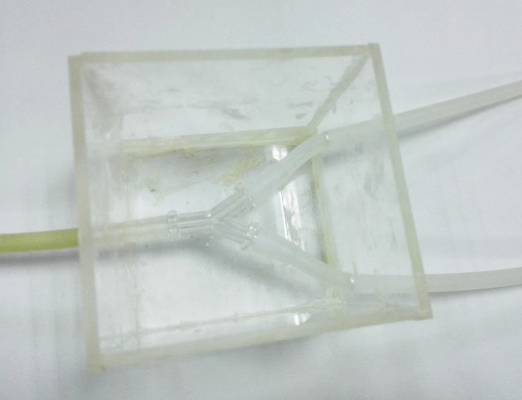

图3.3 有机玻璃模型

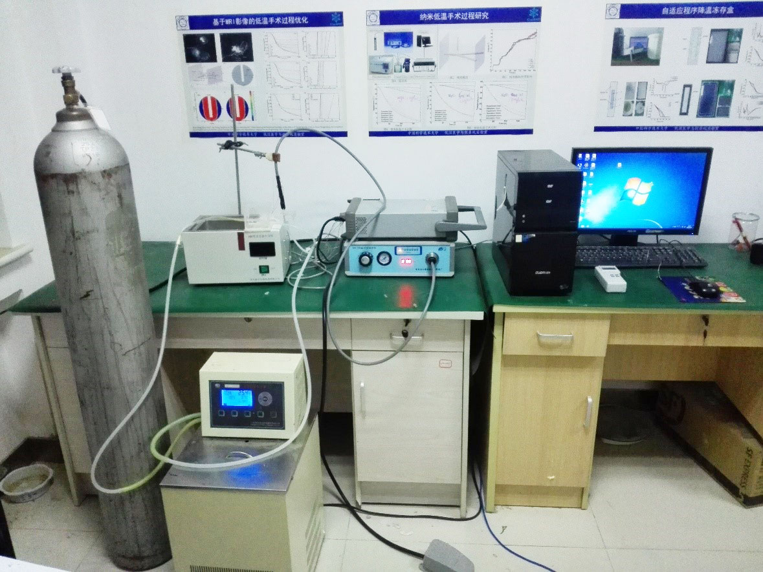

图3.4 实验平台图图

实验结果及分析: 实验数据如表3中所示，需要说明的是从2016/3/31起原来用于降温的二氧化碳用完，又换了一瓶新的。

表3 距离冷刀5 mm处降到的最低温度

|  |  |  |  |  |
| --- | --- | --- | --- | --- |
| 浓度 温度℃  日期 | 0 mg/ml | 0.5 mg/ml | 1.0 mg/ml | 5.0 mg/ml |
| 2016/3/7 |  |  | -0.466 |  |
| 2016/3/10 |  |  |  | -10.406 |
| 2016/3/14 | 1.571 | 8.553 |  |  |
| 2016/3/16 |  | 8.907 | 5.509 |  |
| 2016/3/18 | 1.707 |  |  |  |
| 2016/3/19 |  | -0.308 | -1.714 | -7.698 |
| 2016/3/24 | -2.684 | -2.323 | -5.624 |  |
| 2016/3/25 |  |  |  | 3.214&4.605 |
| 2016/3/26 | 2.457 |  |  |  |
| 2016/3/31 | 7.733 | 11.866 |  |  |
| 2016/4/1 | 8.286 | 5.636 | 9.726 | 11.971 |
| 2016/4/6 |  |  | 9.057 | 9.418 |
| 2016/4/18 | 1.194 | 8.493 |  |  |

这里的数据需要认真观察寻找规律。由于二氧化碳钢瓶里气体状态和冷刀的工作状况的差异，每次冷刀的降温曲线并不相同，导致数据略显凌乱，但仔细观察还是能发现一些规律。同一天中间隔时间短，二氧化碳钢瓶中的气体状态差别不是太大，单看2016/3/16这一天，发现氧化镁浓度越高距离冷刀5 mm处降到的最低温度越低。同样地单看2016/3/19这一天、以及2016/3/24的后两个数据也能得出这个结论。图3.5显示的是2016/3/18和2016/3/19得到的实验结果用来展示这个规律。

(d)

(a)

(b)

(c)

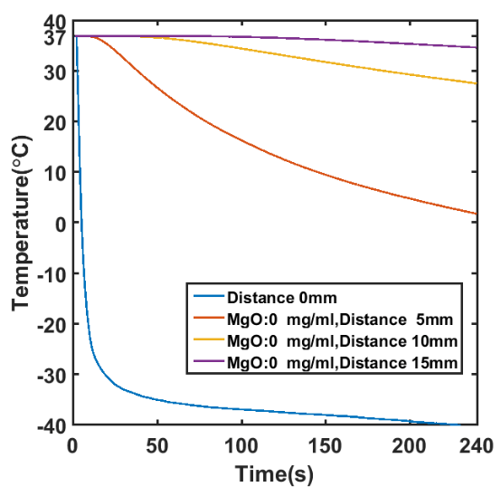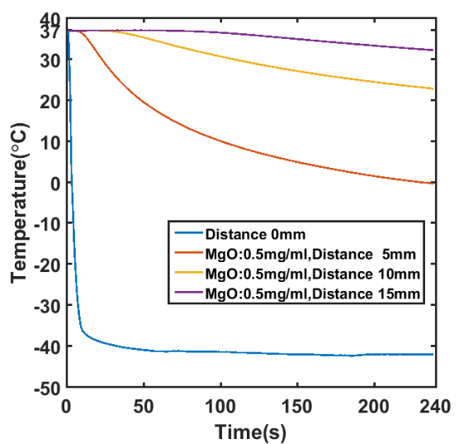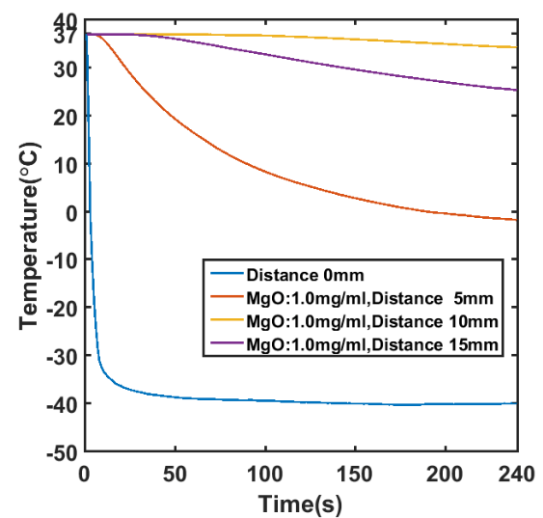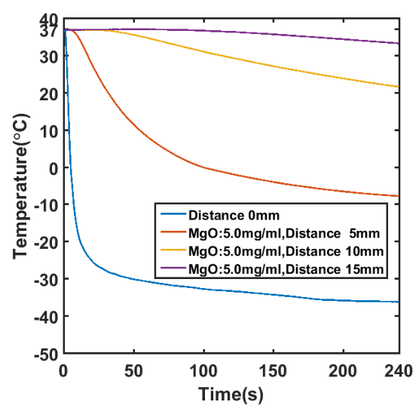

图3.5 传统冷冻手术与纳米冷冻手术结果图

笔者分析表3中有些实验数据不合理的原因如下。从实验记录上来看2016/3/14对MgO浓度为0.5 mg/ml的胶体降温过程中二氧化碳气流出现断续导致其温度降不下来。2016/3/24前两个数据不太合理的原因，笔者认为一方面是冷刀降温曲线不同导致，另一方面则是因为其MgO浓度相差比较小，理论上其温度差别不大而笔者当时用的热电偶探针精确度又不太高。2016/3/25和2016/3/26从冷刀处的降温曲线以及冷冻治疗仪上的气体压力表读数上来看二氧化碳气体已经不足。而更换了二氧化碳钢瓶之后，在2016/3/31及以后的日子里，包括笔者最近做的实验2016/5/23从降温过程中听到的气流的声音断断续续以及压力表上的示数推断二氧化碳气流始终不稳定，导致数据没有规律性可言。

### 3.2.2 实验2

MgO粒子浓度过高时，毋庸置疑对人体还是有伤害的。由于冷刀工作状况的差异，以及之前实验用的热电偶的位置难以精确控制，对于纳米粒子浓度较低时的温度变化难以测量。笔者又从新设计用来盛放体膜的盒子和更细的热电偶测温探针如图3.6和3.7所示。这里体膜盒子底部大小为；这里用的热电偶测温探针外径为0.8 mm，内径为0.51 mm，而原测温探针外径为2 mm。实验效果有了较好提高。

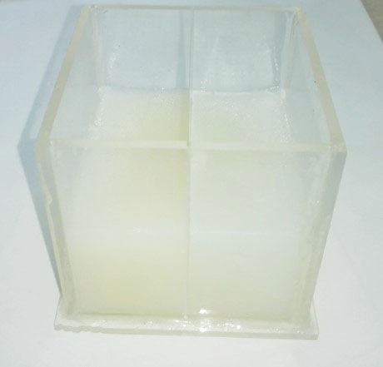

图3.6 体膜盒子

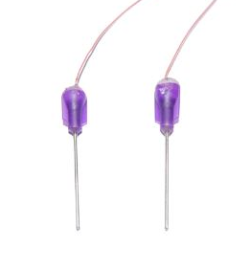

图3.7 测温探针

图3.8是实验完毕的体膜形态，可以看出冷刀的位置基本上是位于中间的。

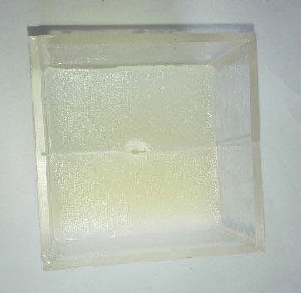

图3.8 实验过后的体膜

由于实验中最关心的是距离冷刀为5 mm处的降温曲线，接下来的实验笔者只测了两点，如图3.9所示。为了更精确更稳固固定探针的位置笔者制作了如图3.10所示的盖子，内含玻璃管防止探针移动。笔者首先测量的是冷刀左右两侧均为不加纳米颗粒的体膜实验结果如图3.11(a)所示。两条曲线相差比较小，距离冷刀 -5 mm的温度比距离冷刀5 mm的曲线温度低，在接近240 s时两条曲线相差约，这应该是属于测温探针定位上的偏差带来的影响。笔者又先后测量MgO浓度为0、0.5 mg/ml，分别位于冷刀左侧和右侧以及右侧和左侧的实验曲线，如图3.11(b)和3.11(c)所示。纳米冷冻手术相对与传统冷冻手术温度低和。

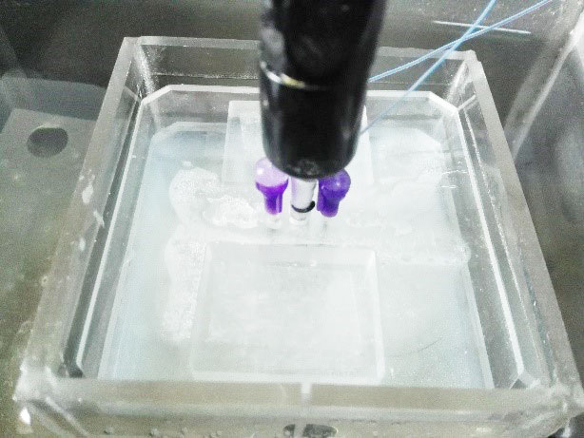

图3.9 实验中的测温探针位置

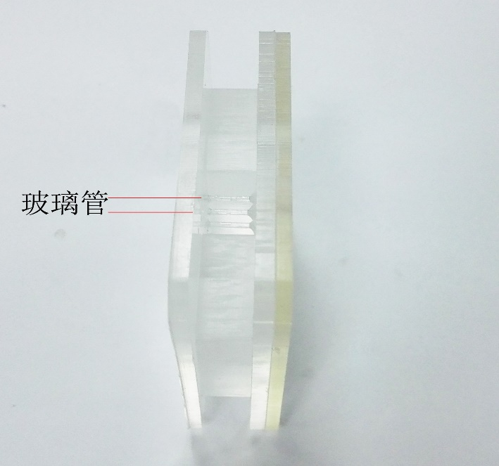

图3.10 方盒的盖子

(c)

(b)

(a)

(d)

(e)

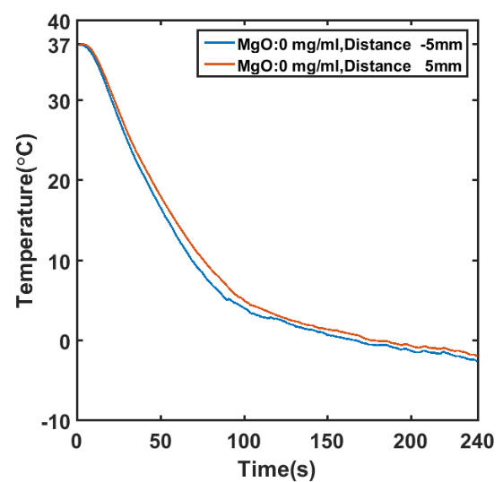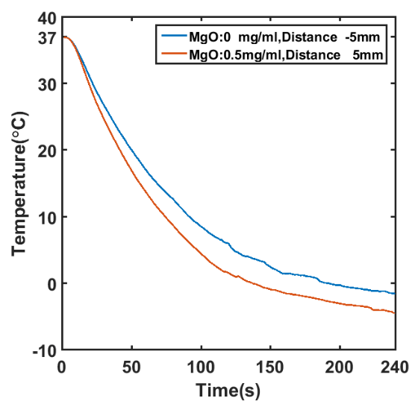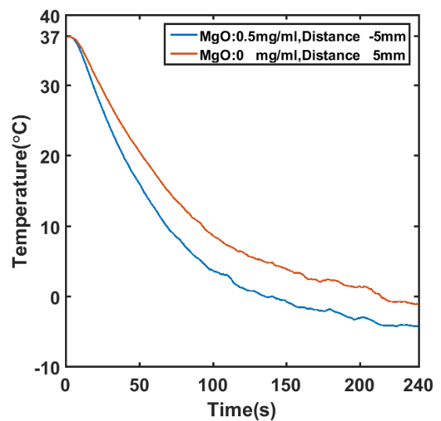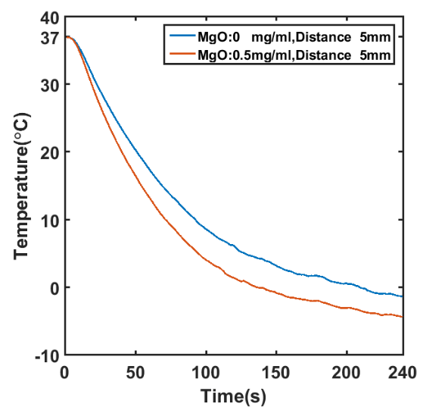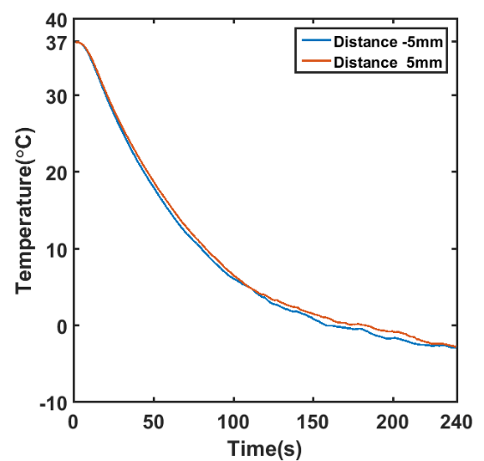

图3.11 冷刀两侧距离分别为5 mm实验结果

将图3.11(b)和(c)中所示的MgO浓度相同的数据相加取平均，这样就能消除由于探针位置不精确对实验结果带来的影响，如图3.11(d)中所示，纳米冷冻手术相对与传统冷冻手术温度低。值得一提的是将图3.11(b)和(c)中所示的距离冷刀距离相同的数据相加取平均，得到结果如图3.11(e)中所示，可以看出两条曲线相差比较小，也是距离冷刀 -5 mm的温度比距离冷刀5 mm的曲线温度低。这与图3.11(a)中显示的结果是一致的，说明从3.11(a)中得出的结论——两条曲线的偏差是由于测温探针位置不精确导致——是正确的，进而说明将图3.11(d)中用到的浓度相同的数据相加取平均的方法的合理性。可以得出结论加纳米MgO浓度为0.5 mg/ml的纳米低温手术降温速率比传统低温手术高。另外笔者在实验2过程中，总是将纳米粒子浓度不同的溶液同时加热，概无例外都是纳米粒子浓度高的溶液首先沸腾，这也说明得出的结论是正确的。

这样从实验1和实验2中笔者证明了纳米低温手术降温速率和纳米氧化镁颗粒浓度是正相关的。

# 第4章 总结与展望

笔者在测量纳米粒子浓度对降温速率影响时，发现实验难点首先在于每次实验冷刀的工作状态不同，这导致即使相同浓度的纳米粒子降温速率也不尽相同；其次测温度用的探针尺寸不能太大，而且探针的位置应尽量保证不变，这两个原因导致难以对比出不同浓度的纳米粒子对降温速率的影响。为了解决这两个问题笔者制作了如图3.6和图3.10的装置。但是装置仍有不足，首先图3.6所示的盒子中间的薄膜隔板去掉之后，两侧的仿体之间留有缝隙，致使冷刀难以插在中间，这对于测量结果有较大影响；其次图3.10所示的盖子，用的玻璃管固定探针，固定效果比较好，但是玻璃管易碎，装置不耐用，接下来的研究应换成金属管。

生物组织的冷冻杀伤效果取决于很多因素，物理因素中的如冷却速率、最低温度自不必赘言，不同组织对冷冻的不同反应也是很重要的。本文很好的证明了纳米低温手术要比传统低温手术对肿瘤冷冻效率更高，并且随着MgO纳米颗粒浓度的升高，降温效果更好。实验室王震师兄通过在仿体注入不同浓度的纳米颗粒，分别对临界致死体积进行了数值拟合，发现其满足一种很好的线性关系，为预测纳米低温手术治疗提供了理论依据。[28]在临床上，针对不同组织的冷冻反应，通过将不同浓度氧化镁纳米颗粒或者其他更好的纳米颗粒注射到肿瘤组织，来实现对冷冻区域大小、降温速率以及最低温度的主动控制，更好实现对目标组织的杀伤，造福于患者。

# 参考文献

[1] 世界卫生组织官网. 癌症. <http://www.who.int/cancer/zh/>.

[2] Stewart B, Wild C P. *World cancer report 2014[J]*. World, 2015.

[3] 陈万青, 郑荣寿, 曾红梅, 等. 2011 年中国恶性肿瘤发病和死亡分析 [J][J]. 中国肿瘤, 2015, 24(1): 1-10.

[4] 刘静. 纳米冷冻治疗学——纳米医学的新前沿[J]. 科技导报, 2007, 25(0715): 67-74.

[5] 刘静. 低温生物医学工程学原理[M]. 科学出版社, 2007. p2.

[6] 冷冻治疗简史-美国氩氦刀技术官方网站. <http://www.yahaidao.com/article/list-7.html>.

[7] 于前锋. 低温手术过程中的数值仿真及其损伤机理的研究[D]. 中国科学技术大学, 2013.

[8] Cooper I S, Stellar S. Cryogenic Freezing of Brain Tumors for Excision or Destruction in Situ*[J]. *Journal of neurosurgery*, 1963, 20(11): 921-930.

[9] Kuflik E G, Gage A A, Lubritz R R, et al. History of dermatologic cryosurgery[J]. *Dermatologic Surgery*, 2000, 26(8): 715-722.

[10] 陈超. 肿瘤热物理治疗损伤区域精确控制的理论研究[D]. 上海交通大学, 2011.

[11] Zhao G, Zhang H F, Guo X J, et al. Effect of blood flow and metabolism on multidimensional heat transfer during cryosurgery[J]. *Medical engineering & physics*, 2007, 29(2): 205-215.

[12] 刘静. 低温生物医学工程学原理[M]. 科学出版社, 2007. p211.

[13] Mazur P. Freezing of living cells: mechanisms and implications[J]. *American Journal of Physiology-Cell Physiology*, 1984, 247(3): C125-C142.

[14] Budman H, Shitzer A, Dayan J. Analysis of the inverse problem of freezing and thawing of a binary solution during cryosurgical processes[J]. *Journal of biomechanical engineering*, 1995, 117(2): 193-202.

[15] 刘静. 低温生物医学工程学原理[M]. 科学出版社, 2007. p8-9.

[16] 傅献彩. 南京大学,《物理化学》（第五版）下册[J]. 2006. p469-471.

[17] 贾晓林, 谭伟. 纳米粉体分散技术发展概况[J]. 非金属矿, 2003, 26(4): 1-3.

[18] 张明春, 肖燕红. 热电偶测温原理及应用[J]. 攀枝花科技与信息, 2009, 34(3): 58-62.

[19] 百度百科. 热电效应. <http://baike.baidu.com/view/99006.htm>.

[20] 百度百科. T型热电偶. <http://baike.baidu.com/view/2138023.htm>.

[21] 赵凯华, 罗蔚菌. 新概念物理学热学第二版[J]. 2005.p139-140.

[22] 刘静. 低温生物医学工程学原理[M]. 科学出版社, 2007. P32-33.

[23] 百度百科. 琼脂. <http://baike.baidu.com/subview/1104/18899732.htm>.

[24] 闫井夫. 肿瘤高效冷热治疗机理的研究[D]. 中国科学院研究生院 (理化技术研究所), 2008.

[25] 狄德瑞. 可生物降解纳米颗粒的强化冷冻机理研究. 中国科学院研究生院硕士学位论文院, 2012.

[26] ChemicalBook. 氧化镁. <http://www.chemicalbook.com/ChemicalProductProperty_CN_CB8853024.htm>.

[27] ChemicalBook. 聚乙二醇. <http://www.chemicalbook.com/ProductChemicalPropertiesCB6145866.htm>.

[28] Wang Z, Zhao G, Wang T, et al. Three-dimensional numerical simulation of the effects of fractal vascular trees on tissue temperature and intracelluar ice formation during combined cancer therapy of cryosurgery and hyperthermia[J]. *Applied Thermal Engineering*, 2015, 90: 296-304.